Πανεπιστήμιο Θεσσαλίας, Σχολή Γεωπονικών Επιστημών,
Τμήμα Γεωπονίας Φυτικής Παραγωγής και Αγροτικού Περιβάλλοντος,
Εργαστήριο Γεωργικής Υδραυλικής
ΠΛΗΡΗΣ ΜΕΛΕΤΗ ΣΤΑΓΔΗΝ ΑΡΔΕΥΣΗΣ ΣΕ ΟΠΩΡΩΝΑ
Πρόκειται να εγκατασταθεί σύστημα στάγδην άρδευσης με δύο παράλληλους αγωγούς εφαρμογής, σε επίπεδο αγρό έκτασης 52 στρεμμάτων με διαστάσεις 260 x 200 m. Η υδροδότηση του αρδευτικού συστήματος θα γίνει από γεώτρηση, που απέχει από τα όρια του αγροκτήματος 100 m.

Δίδονται:
Στοιχεία καλλιέργειας
Καλλιέργεια: ροδακινιά
Βάθος ριζοστρώματος: RD=0,8 m
Συντελεστής ωφελιμότητας F=0,5
Φυτικός συντελεστής καλλιέργειας K_{c}, τον μήνα Ιούνιο 0,80, τον Ιούλιο 0,90 και τον Αύγουστο 0,85
Απόσταση μεταξύ των σειρών των δένδρων S_{r}=5 m
Απόσταση μεταξύ των δένδρων S_{c}= 2 m
Μέγιστη αναμενόμενη φυτοσκίαση του εδάφους P_{c}=65%
Επιθυμητή Διαβροχή του εδάφους p(%)=40%

Κλιματολογικά στοιχεία
Μήνας | Tmax | Tmin | Tave | RHmax | RHmin | Wind (6 m) | SOLAR
 | ºC | ºC | ºC | % | % | m/s | W/m²
Ιούνιος | 31,2 | 17,1 | 24,1 | 73,4 | 29,1 | 2,0 | 6266
Ιούλιος | 33,0 | 19,3 | 26,1 | 78,5 | 34,4 | 2,0 | 5735
Αύγουστος | 31,0 | 18,5 | 24,7 | 81,2 | 35,2 | 1,9 | 5503
Γεωγραφικό Πλάτος περιοχής αγροκτήματος 39º 38’.
Γεωγραφικό Μήκος περιοχής αγροκτήματος 22º 22’.
Υψόμετρο περιοχής αγροκτήματος 75 m.

Εδαφολογικά στοιχεία
Υδατοϊκανότητα Υδ= 26% ξ.β.
Σημείο Μόνιμης Μάρανσης ΣΜΜ=14% ξ.β.
Φαινόμενη πυκνότητα p_{b}= 1,3 gr/cm³.
Τελική τιμή διηθητικότητας i=3 mm/h

Οι αγωγοί εφαρμογής, τροφοδοσίας και μεταφοράς θα είναι από πολυαιθυλένιο. Οι διαθέσιμοι σταλλακτήρες είναι παροχής q=4 l/h

Ζητούνται
- Η μέση ημερήσια υδατοκατανάλωση της καλλιέργειας κατά τον κρίσιμο μήνα των αρδεύσεων.
- Η επιλογή των σταλλακτήρων (παροχή q και ισαποχή Se)
- Η καθαρή και η ολική δόση άρδευσης όταν TR=0,95, q_{n}=3,8 l/h και q_{m}=4 l/h.
- Το εύρος άρδευσης κατά τον κρίσιμο μήνα των αρδεύσεων
- Διάρκεια άρδευσης
- Μέγιστος και Ελάχιστος αριθμός αρδευτικών μονάδων.
- Οι υδραυλικοί υπολογισμοί των αρδευτικών μονάδων και των αγωγών μεταφοράς.

Λύση
- Υπολογισμός των αναγκών της καλλιέργειας σε νερό με τη μέθοδο Penman-Monteith.
${\text{ET}}_{c}={\text{ET}}_{r}∗K_{c}$

Μήνας | ET_{r} (mm/ημέρα) | K_{c} | ET_{c} (mm/ημέρα)
Ιούνιος | 5,7 | 0,8 | 4,6
Ιούλιος | 5,4 | 0,9 | 4,9
Αύγουστος | 4,8 | 0,85 | 4,1
Από τον Πίνακα προκύπτει ότι οι μεγαλύτερες απαιτήσεις των καλλιεργειών σε νερό παρατηρούνται το μήνα Ιούλιο, που χαρακτηρίζεται σα μήνας αιχμής ή κρίσιμος μήνας.
Για την περίπτωση της στάγδην άρδευσης οι ημερήσιες ανάγκες της καλλιέργειας είναι:
$${\text{ET}}_{t}={\text{ET}}_{c}\frac{P_{c}}{\text{85}}=4,9x\frac{\text{65}}{\text{85}}=3,7 {\text{mm}}/{\text{ημ}}έ\text{ρα}$$

2. Η επιλογή των σταλλακτήρων (παροχή q και ισαποχή Se)
Το ποσοστό διαβροχής του εδάφους για την διάταξη με δύο ευθύγραμμους αγωγούς είναι
$p(\text{\%})=\text{100}\frac{2{\text{xS}}_{e}}{S_{r}}$ Και η ισαποχή των σταλλακτήρων $S_{e}=\frac{p(\text{\%}){\text{xS}}_{r}}{2x\text{100}}=\frac{\text{40}x5}{\text{200}}=1 m$

Η ισαποχή Se είναι ποσοστό της διαμέτρου διαβροχής D, που δημιουργεί ο σταλακτήρας
$$S_{e}=0,8D ⇒\text{ D}=\frac{S_{e}}{\text{0,8}}=\frac{1}{0,8}=1,\text{25} m$$
Η διάμετρος διαβροχής είναι συνάρτηση της παροχής του σταλακτήρα και της Τελικής Ταχύτητας Διήθησης του εδάφους:

$$D=\sqrt{\frac{4\text{xq}}{π\text{xi}}} ⇒ q=\frac{πxi}{2}D^{2}=\frac{4,\text{14}x3,4}{2}x1,{\text{25}}^{2}=4,2 l/h$$
Επιλέγεται σταλακτήρας με παροχή q=4 l/h και ισαποχή S_{e}=1 m.

3. Η καθαρή και η ολική δόση άρδευσης
Η διαθέσιμη υγρασία είναι:
$$\text{ΔΥ}=\frac{Υδ−Σ\text{MM}}{\text{100}}p_{b}=\frac{\text{26}−\text{14}}{\text{100}}x1,\text{30}=0,\text{156}{\text{ cm}}^{3}{\text{ cm}}^{\text{-3}}$$
Καθαρή δόση άρδευσης= d_{n}=p(%)x$ΩY=\text{ΔΥ}\text{xRDxFxp}(\text{\%})/{\text{100}}=0,\text{156}x\text{800}x0,\text{50}x{\text{40}}/{\text{100}}=\text{32},4 \text{mm}$
Η αποδοτικότητα της άρδευσης είναι
$$E_{f}=\text{TR}x\text{EU}=\text{TR}\frac{q_{n}}{q_{m}}=0,\text{95}\frac{3,8}{4}=0,\text{95}x0,\text{95}=0,\text{90}$$
Πραγματική (Ολική) δόση άρδευσης=$d_{t}=\frac{d_{n}}{E_{f}}=\frac{\text{32},4}{0,\text{90}}=\text{36},0 \text{mm}$

4. Εύρος άρδευσης το μήνα Ιούλιο
$$I=\frac{d_{n}}{{\text{ET}}_{t}}=\frac{\text{32},4}{3,7}=8,7 \text{ημ}έ\text{ρες}≈9 \text{ημ}έ\text{ρες}$$

5. Διάρκεια άρδευσης
Αριθμός σταλακτήρων στο στρέμμα
$$N=2\frac{\text{1000}}{S_{e}S_{r}}=2\frac{\text{1000}}{1x5}=\text{400}\text{ σταλλακτήρες/στρέμμα}$$
Διάρκεια άρδευσης Τ
$$T=\text{1000}\frac{d_{t}}{\text{qxN}}=\text{1000}\frac{\text{36},0}{4x\text{400}}=\text{22},5\text{ ώρες}$$

6. Μέγιστος και Ελάχιστος αριθμός αρδευτικών μονάδων
Έκταση του κτήματος Α=52 στρέμματα
Διαθέσιμη παροχή Q=25 m³/h
Μέγιστος χρόνος λειτουργίας του αντλητικού συγκροτήματος Η=23 ώρες
Η απαιτούμενη παροχή για κάθε στρέμμα είναι
$$Q_{s}=\frac{\text{qxN}}{\text{1000}}=\frac{4x\text{400}}{\text{1000}}=1,6 {m^{3}}/h$$
Η απαιτούμενη παροχή για το σύνολο της έκτασης είναι
$$Q_{a}=Q_{s}\text{xA}=1,6x\text{52}=\text{83},2 {m^{3}}/h$$
Μέγιστος αριθμός αρδευτικών μονάδων: $N_{\text{max}}=\frac{\text{IxH}}{T}=\frac{9x\text{23}}{\text{22},5}=9,2≈\text{ 9}$
Ελάχιστος αριθμός αρδευτικών μονάδων: $N_{\text{min}}=\frac{Q_{a}}{Q}=\frac{\text{83},2}{\text{25}}=3,\text{33}≈4$
* Οι τιμές του Ν_{max} στρογγυλοποιούνται προς τα κάτω και του N_{min} προς τα πάνω.
Η άρδευση προγραμματίζεται με N= 4 αρδευτικές (λειτουργικές) μονάδες (Ι, ΙΙ. ΙΙΙ, ΙV στο σχήμα)
Η κάθε αρδευτική μονάδα θα έχει έκταση 13 στρέμματα (130 m x 100 m) και θα τροφοδοτείται από ξεχωριστό αγωγό τροφοδοσίας (βλέπε σχήμα)

7. ΥΔΡΑΥΛΙΚΟΙ ΥΠΟΛΟΓΙΣΜΟΙ ΤΗΣ ΑΡΔΕΥΤΙΚΗΣ ΜΟΝΑΔΑΣ

Λειτουργική πίεση σταλλακτήρων P_{a}=1,5 atm=15 m
Παροχή σταλλακτήρων q=4,0 l/h
Ειδική παροχή αγωγού εφαρμογής: $q_{s}=\frac{q}{S_{e}}=\frac{4}{1}=4\text{ ,0 }{l/m}/h$
Οι μέγιστες επιτρεπόμενες απώλειες φορτίου στο δίκτυο της κάθε αρδευτικής μονάδας P_{u}:
$$P_{u}=0,2{\text{xP}}_{a}=0,2x\text{15}=3 m$$
Οι μέγιστες επιτρεπόμενες απώλειες φορτίου στους αγωγούς εφαρμογής (σταλλακτηφόρους):
$$P_{l\text{max}}=0,\text{55}{\text{xP}}_{u}=0,\text{55}x3=1,\text{65} m$$
Οι μέγιστες επιτρεπόμενες απώλειες φορτίου στους αγωγούς τροφοδοσίας:
$$P_{m \text{max}}=0,\text{45}{\text{xP}}_{u}=0,\text{45}x3=1,\text{35} m$$

7^{α}. Αγωγοί εφαρμογής
Μήκος L_{l} =130 m
Παροχή του αγωγού $Q_{l}=L_{l}{\text{xq}}_{s}=\text{130}x4/{\text{1000}}=0,\text{52} {m^{3}}/h$

$\text{αριθμ}ό\text{ςσταλλακτ}ή\text{ρων}=\frac{L_{l}}{S_{e}}=\frac{\text{130}}{1}=\text{130}$

Για την εκλογή της κατάλληλης διαμέτρου των αγωγών εφαρμογής συντάσσεται Πίνακας, που περιλαμβάνει τα υδραυλικά στοιχεία και τις απώλειες βάση της σχέσης Hazen – Williams.
$$H_{f}=1,\text{13}x{\text{10}}^{\text{11}}{\left(\frac{Q_{t}}{C}\right)}^{1,\text{852}}D^{−4,\text{87}}\text{ m/100 m}$$
και οι ολικές απώλειες (P_{l}) με τη σχέση
$P_{l}=\frac{H_{f}\text{LF}}{\text{100}}\text{ m}$

Φ 4 atm | D | Q | C | H_{f} | F | L | P_{l} | P_{l max} | *P_{Β} | *P_{Α}
mm | mm | m³/h |  | m/100m |  | m | m | m | m | m
20 | 18,2 | 0,52 | 140 | 2,61 | 0,355 | 130 | 1,20 | 1,65 | 15,93 | 14,72
*$P_{B}=P_{a}+0,\text{77}{\text{xP}}_{l} \text{και} P_{A}=P_{a}−0,\text{23}{\text{xP}}_{l}$
Με βάση τον Πίνακα επιλέγεται η διάμετρος Φ20, αφού οι απώλειες του αγωγού εφαρμογής στην περίπτωση αυτή είναι μικρότερες από τις μέγιστες επιτρεπόμενες (P_{l} =1,2 m < P_{l max} =1,65m).
Οι αγωγοί εφαρμογής θα είναι τοποθετημένοι στο έδαφος, ανά δύο θα τροφοδοτούνται από την ίδια υδροληψία από τον αγωγό τροφοδοσίας, θα είναι τοποθετημένοι σε απόσταση 1 m μεταξύ τους, εκατέρωθεν της σειράς των δένδρων. Κάθε αρδευτική μονάδα θα περιλαμβάνει 40 αγωγούς εφαρμογής και 20 υδροληψίες.

7β. Αγωγοί Τροφοδοσίας
Μήκος L_{m}=100 m
Κάθε αγωγός τροφοδοσίας θα τροφοδοτεί αριθμό αγωγών εφαρμογής N_{e}:
$N_{e}=2x\frac{L_{m}}{S_{r}}=2x\frac{\text{100}}{5}=\text{40}$
Παροχή $Q_{m}=N_{e}{\text{xQ}}_{l}=\text{40}x0,\text{52}=\text{20},8 {m^{3}}/h$
Για την εκλογή της κατάλληλης διαμέτρου των αγωγών τροφοδοσίας ακολουθείται η ίδια διαδικασία με τους αγωγούς εφαρμογής και συντάσσεται ο σχετικός Πίνακας

Φ 4 atm | D | Q_{m} | C | H_{f} | F | L_{m} | P_{m} | P_{m max} | *P_{Γ} | *P_{Β1}
mm | mm | m³/h |  | m/100m |  | m | m | m | m | m
75 | 70,6 | 20,8 | 140 | 3,28 | 0,364 | 100 | 1,19 | 1,35 | 16,85 | 15,66
*$P_{Γ}=P_{B}+0,\text{77}{\text{xP}}_{m} \text{και} P_{B1}=P_{B}−0,\text{23}{\text{xP}}_{m}$
Με βάση τον Πίνακα επιλέγεται η διάμετρος Φ75, αφού P_{m} =1,19 m < P_{m max} =1,35 m.
Οι 4 αγωγοί τροφοδοσίας θα είναι από σκληρό PVC Φ75, αντοχής 4 atm και θα τοποθετηθούν υπόγεια σε βάθος 0,5 m.
Ο αγωγός εφαρμογής στο σημείο Β απαιτεί πίεση 15,93 m, πλην όμως ο αγωγός τροφοδοσίας θα μεταφέρει στο σημείο Β1, πίεση 15,66 m. Για το λόγο αυτό η πίεση στο σημείο Γ θα ρυθμισθεί σε
$P_{Γ}=\text{16},\text{85}+(\text{15},\text{93}−\text{15},\text{66})+0,5=\text{17},\text{62} m$
Η πρόσθετη πίεση 0,5 m προστίθεται λόγω του ότι ο αγωγός θα τοποθετηθεί σε βάθος 0,5 m.

7γ. Αγωγός μεταφοράς Γ-Δ
Μήκος αγωγού L_{ΓΔ} =100+100=200 m
Παροχή Q=20,8 m³/h
Με τη σχέση Hazen-Williams υπολογίζονται οι απώλειες φορτίου ανά 100m για C=140.
$$H_{f(\text{ΓΔ})}=1,\text{13}x{\text{10}}^{\text{11}}{\left(\frac{Q}{C}\right)}^{1,\text{852}}D^{−4\text{.}\text{87}} m/{\text{100}}m$$
Οι απώλειες στον αγωγό ΓΔ θα είναι

$$P_{f(\text{ΓΔ})}=\frac{L_{\text{ΓΔ}}H_{f(\text{ΓΔ})}}{\text{100}} m$$

Φ 4 atm | D | Q | C | H_{f} | F | L_{ΓΔ} | P_{ΓΔ} | Pmax= 3-10%*L | *P_{Δ}
mm | mm | m³/h |  | m/100m |  | m | m | m | m
75 | 70,6 | 20,8 | 140 | 3,28 | 1 | 200 | 6,56 | 6 - 20 | 24,18
$$P_{Δ}=P_{Γ}+P_{f(\text{ΓΔ})}=\text{17},\text{62}+6,\text{56}=\text{24},\text{18} m$$

Επιλέγεται διάμετρος Φ 75, αντοχής 4 atm, με εσωτερική διάμετρο D=70,6 mm.
Ο αγωγός μεταφοράς θα είναι από σκληρό PVC Φ75, αντοχής 4 atm και θα τοποθετηθεί υπόγεια σε βάθος 0,5 m.

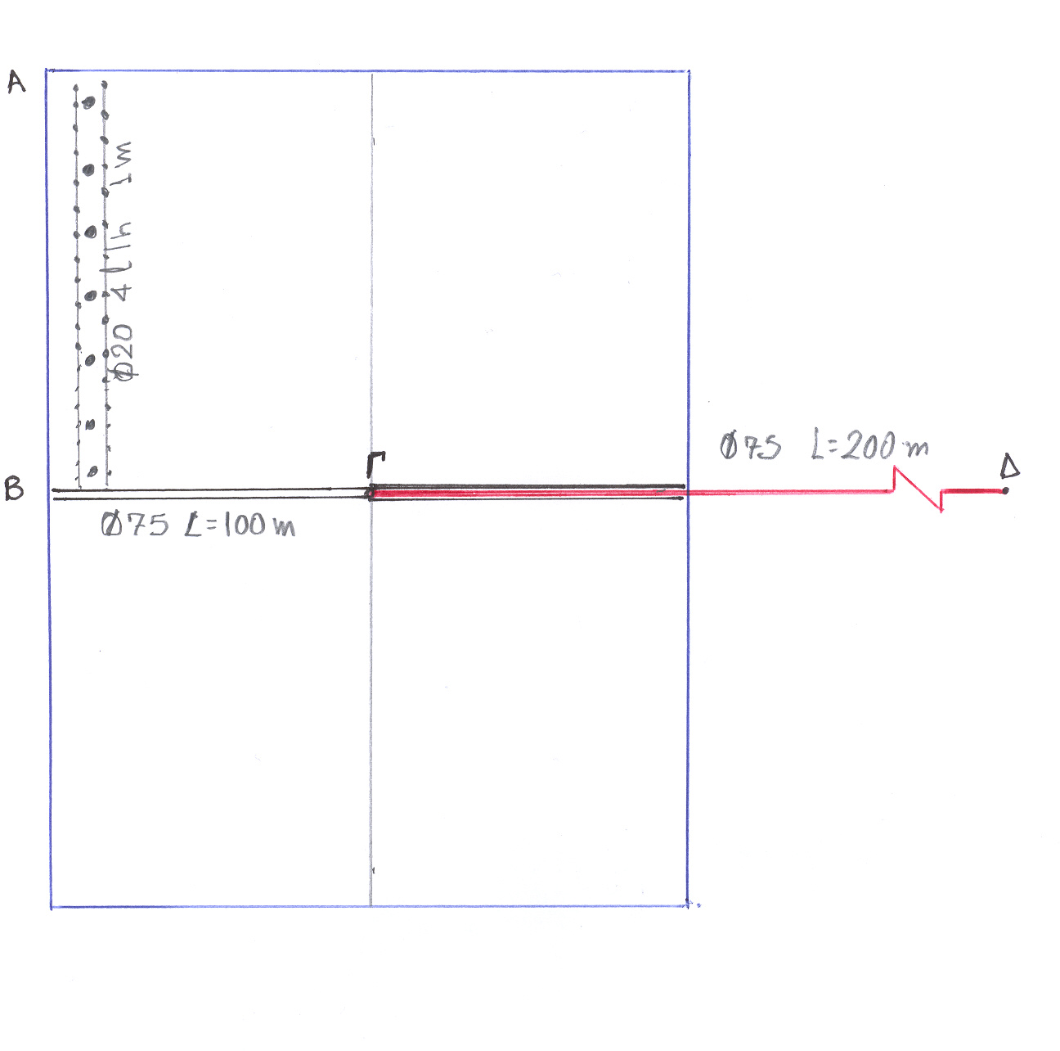
200 m
260 m
Φ20 4 l/h 1 m L=130 m

